朗诗绿色地产集团2017校园招聘

**【关于朗诗】**

朗诗绿色地产（00106.HK）创立于2001年，是中国地产百强企业，中国领先的绿色科技地产开发和运营企业。朗诗自2004年开始实施聚焦绿色科技地产的差异化发展战略，目前已经形成以绿色地产开发为主业，集建筑设计、装饰、物业服务、地产金融、养老服务等事业部为一体的纵向多元化开发服务商。

朗诗业务布局兼顾中美两个市场：在南京、上海、杭州、苏州、武汉、成都、无锡、合肥、天津、长沙等多个城市已经和正在开发60多个绿色地产项目，其中20个获得住建部绿色三星认证，共为30万业主提供了健康、舒适、节能、环保的住宅产品和服务；朗诗积极开拓海外业务，目前已经进入美国4个主要一线门户城市，同时在开发项目8个。

朗诗是中国绿色建筑委员会创始会员，同时也是德国、美国绿色建筑委员会成员。朗诗集团拥有与众不同的绿色建筑技术能力，旗下拥有上海绿建科技公司、欧洲建筑技术公司、国家级绿建研发基地、甲级建筑设计院等专业机构，共拥有建筑技术领域的专利约150多项，是业内公认的绿色建筑及其开发领域的领头羊。

基于对中国房地产中长期形势的判断以及朗诗自身的资源禀赋，朗诗于2015年推出并坚定实施了“产品差异化、资产轻型化、市场国际化”的转型升级战略：利用朗诗十多年来在绿色差异化产品方面积累的能力、经验和品牌，开展小股操盘、合作开发、委托开发，设立基金、发行REITs、创新地产金融，开拓资产经营和运营服务业务，同时以全球化视野规划企业发展，实现客户、资本、人才、技术等资源在各市场间的共享，学习借鉴美国的商业模式和欧洲的绿建技术，推动集团业务全面发展。

**【关于朗诗企业文化】**

朗诗核心价值观：人本、阳光、绿色

**人本**：人本是朗诗的价值原点，以人为本位，以人的尺度丈量万物，人是我们一切行为的出发点和回归点。

**阳光**：阳光是朗诗的态度，无论对内对外，我们都奉行阳光法则，公开透明，机会公平。朗诗有四条铁律不可逾越：不行贿受贿，不做假账，不偷税漏税、不欺骗客户。

**绿色**：绿色是朗诗的DNA，是朗诗的底色。朗诗崇尚人与自然的和谐、可持续。我们不仅希望自己的产品是绿色的，我们也希望自己的公司是绿色的，是可持续发展的。

**【关于源动力计划】**

“源动力”是朗诗人才的源泉，是支持朗诗发展的源源不断的动力。朗诗招聘符合价值观导向的优秀高校毕业生入选源动力，在朗诗军校进行2+3模式（两年培养，三年实践）的系统化、定制化培养，希望将源动力培养成为素质优异、综合全面的专业技术骨干和综合管理人员。

朗诗“源动力”计划实施已经8年，历届源动力都在各自的工作岗位上发挥着重要作用，或独当一面，或中流砥柱。诗兄（jie）们一起奋战、一起欢笑，享受生活、快乐工作！

**2017**届“源动力”计划即将启动，大诗兄又将走进校园，猎寻下一位朗诗人。如果你跟我们一样，喜欢与众不同；如果你跟我们一样，尽责爱操心；如果你跟我们一样，崇尚阳光的企业文化和简单的人际关系，请毫不犹豫的加入我们！大诗兄带你徒步名川大山，攀登山野巅峰，与世界比肩骑行！

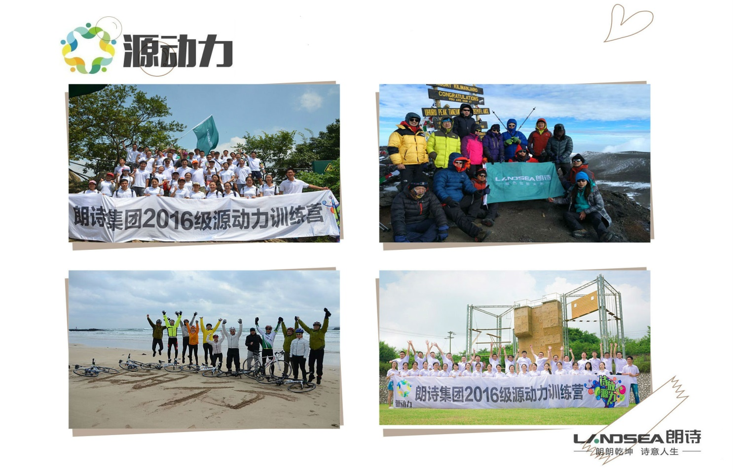**【2017校招流程】**

**网申 →笔试→校园宣讲→ 初面→复面 → 体验式终面→发放offer**

|  |  |  |  |  |  |
| --- | --- | --- | --- | --- | --- |
| **9.1-10.7** | **10.9-10.11** | **9.26-10.19** | **10.1-10.31** | **11.1-11.13** | **11.4-11.30** |
| 网申 | 笔试 | 宣讲会 | 面试 | 发放offer | 企业开放日 |

**【校招岗位】**

|  |  |  |
| --- | --- | --- |
| **职位** | **职位方向** | **目标专业** |
| 战略拓展类 | 投资拓展 | 城市规划、土地资源管理、房地产经营管理、金融学、经济学、投资学、财务管理、工商管理、企业管理、管理科学与工程、土木工程、新闻传播等相关专业。 |
| 市场研究 |
| 品牌管理 |
| 投后管理 |
| 营销类 | 营销策划 | 市场营销、中文学、新闻学、工商管理、企业管理、旅游管理、金融学、经济学、投资学、财务管理、管理工程与科学、信息管理等相关专业。 |
| 市场拓展 |
| 工程类 | 土建工程师 | 土木工程、结构工程、工程管理、城市规划、给排水、电气自动化等、工程造价、建筑材料及经济管理类相关专业 |
| 招标采购 |
| 成本造价 |
| 设计类 | 暖通设计 | 建筑学、土木工程、园林设计、建筑环境与设备工程、电气工程、机电一体化、室内设计等相关专业 |
| 景观设计 |
| 建筑设计 |
| 室内设计 |
| 财务类 | 会计核算 | 会计学、金融学、财务管理、统计学、工商管理、企业管理及其他财会经管类专业。 |
| 财务管理 |
| 综合类 | 人力资源 | 专业不限，人力资源管理、企业管理、工商管理、新闻、中文等专业优先 |
| 行政管理 |
| 客户服务 |

**【网申】**

1. 猛戳网申链接： <http://campus.51job.com/landsea> 9.1开始投递
2. 扫描网申二维码：

**【福利待遇】**  
薪金：提供有竞争力的薪酬。

福利：依法享有国家法定福利及公司内部福利，如：通讯补贴，过节津贴，生日礼金，补充商业保险，年度体检，购房优惠，优秀员工旅游等。

**如有任何疑问请联系： 总部：025-84221092**

**南京：025-69834768**

**上海：021-32528408**

**杭州：0571-88113926**

**武汉：027-81886899**

**北京：010-50980439**

**成都：028-62490228**